PRZEWODNIK REJESTRACJI W OGÓLNOPOLSKIEJ BAZIE DOBRYCH PRAKTYK
dla jednostek samorządu terytorialnego

Baza Dobrych Praktyk to ogólnopolski przegląd projektów realizowanych na rzecz osób z niepełnosprawnościami. Pełni funkcje edukacyjne i promocyjne w celu wywołania pozytywnej zmiany w polityce na rzecz osób z niepełnosprawnościami. Dzięki rozbudowanej wyszukiwarce Baza stanowi doskonałe źródło pozyskiwania danych do analiz i badań. Jest
to również praktyczne narzędzie dla osób szukających informacji na temat oferowanego wsparcia. Znajdą ją Państwo pod adresem: http://www.bazadobrychpraktyk.org.pl/

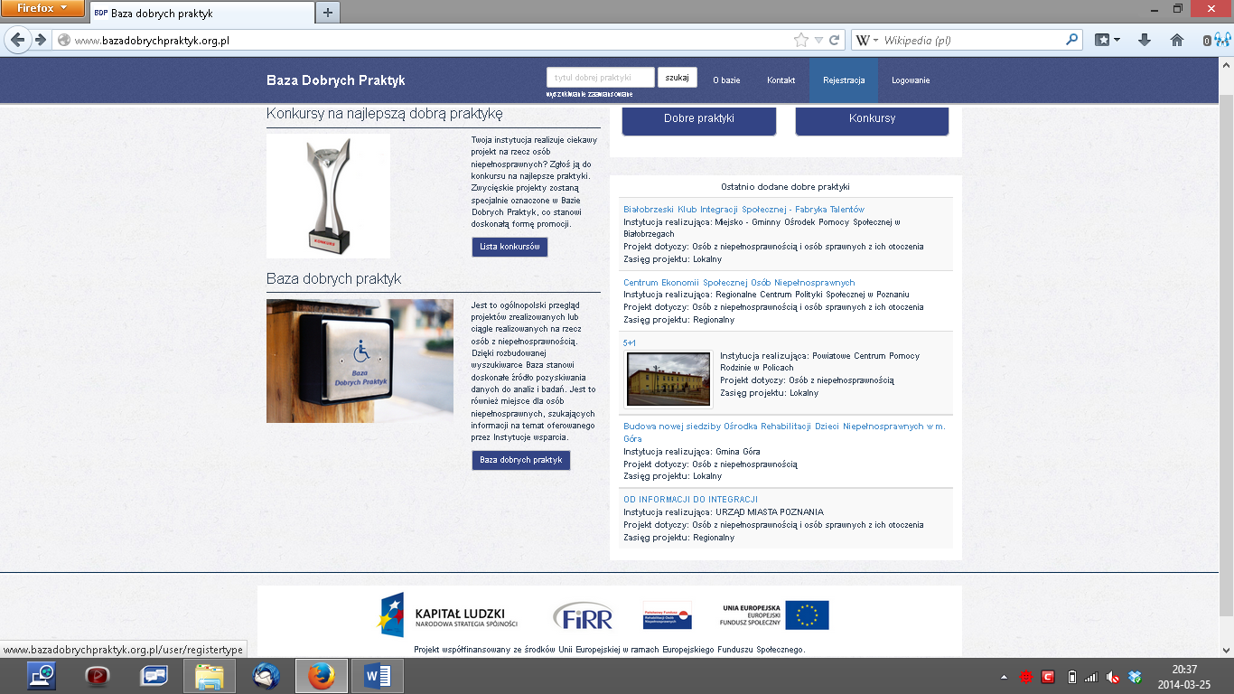
Rysunek 1: Strona główna Bazy Dobrych Praktyk

Rejestracji konta w Bazie może dokonać dowolny pracownik, upoważniony
do reprezentacji samorządu. Aktywne konto umożliwi mu wprowadzanie i publikowanie dobrych praktyk realizowanych przez samorząd na rzecz osób z niepełnosprawnościami.
W ten sposób możecie Państwo promować wszystkie swoje działania. Tylko od Państwa zależy, ile dobrych praktyk opublikujecie w Bazie.

Poniżej przedstawiamy proces rejestracji krok po kroku:
1) Wybór typu rejestrowanego konta
Osoba będąca przedstawicielem samorządu, którego dobre praktyki będzie umieszczać
w Bazie, powinna rozpocząć rejestrację wybierając „Konto przedstawiciela”
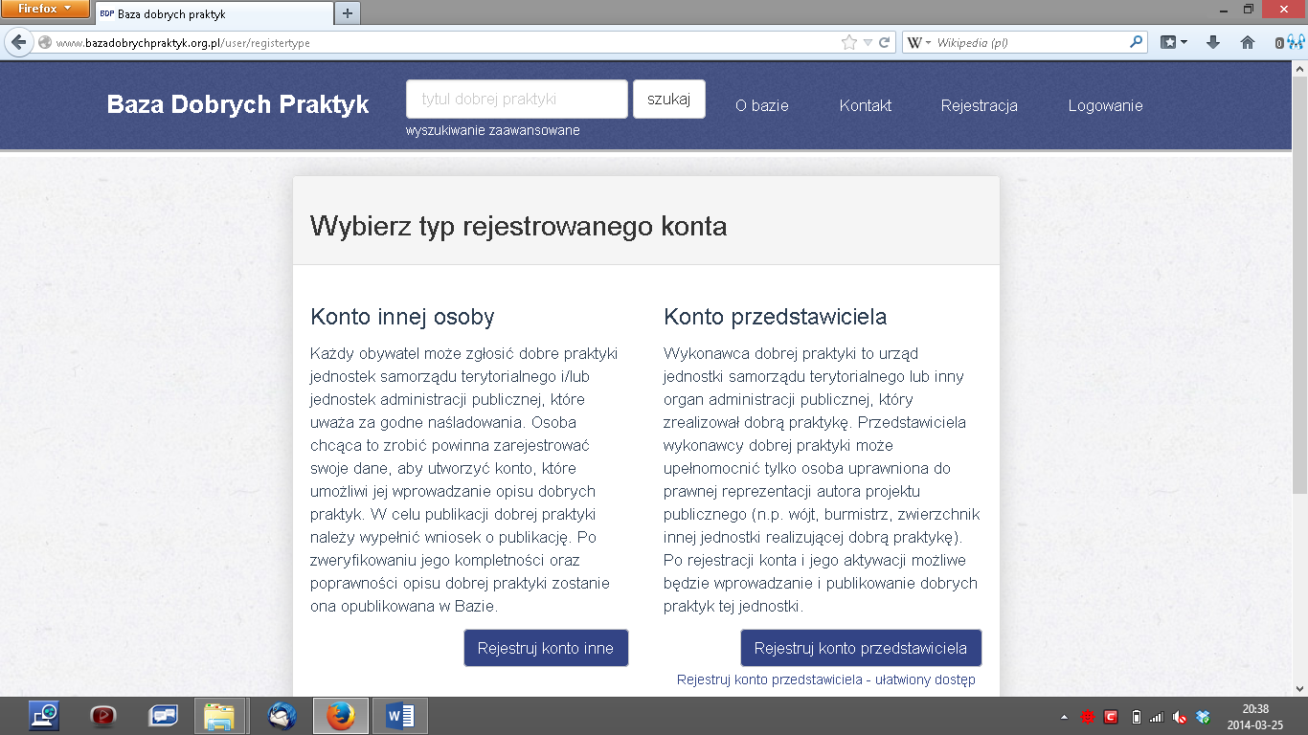
Rysunek 2: Wybór typu rejestrowanego konta
2) Rejestracja przedstawiciela wykonawcy dobrej praktyki
Przedstawiciel wykonawcy dobrej praktyki uzupełnia elektroniczny formularza rejestracji, rozpoczynając od wyboru samorządu, który reprezentuje. Z listy rozwijanej należy wybrać:
1) rodzaj jednostki („Samorządowa jednostka terytorialna”)
2) województwo (np. „małopolskie”)
3) nazwę jednostki (np. „Miasto na prawach powiatu: Tarnów”)
4) typ jednostki: (w tym wypadku będzie to: „Gmina miejska”)

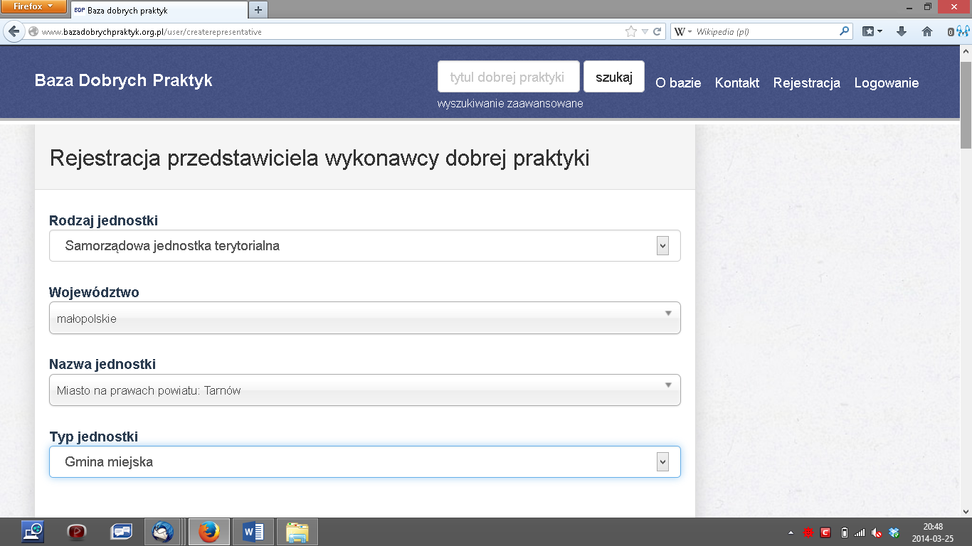
Rysunek 3: Wybór samorządu
W dalszej kolejności nalży uzupełnić ogólne dane teleadresowe samorządu (telefon, faks, główny adres e-mail).

3. Wprowadzenie danych osoby uprawnionej do reprezentacji wykonawcy dobrej praktyki
(czyli osoby, która w przyszłości będzie wprowadzać do Bazy opisy dobrych praktyk tego samorządu jako przedstawiciel wykonawcy dobrej praktyki)
Na podany w tym polu adres e-mail (login) będzie ona otrzymywać w przyszłości wszelkie powiadomienia od Administratora Bazy.

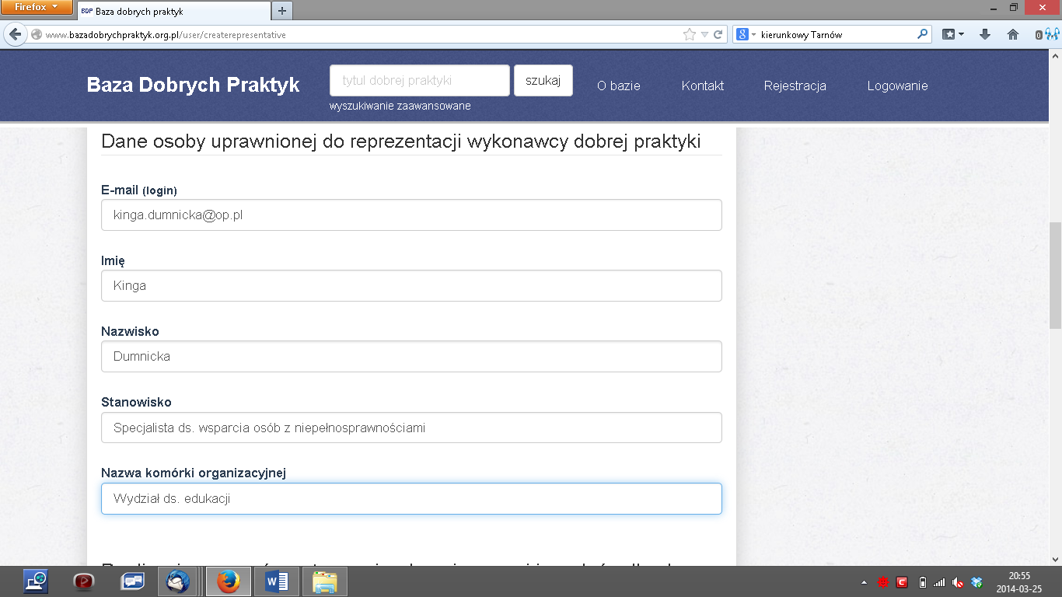
Rysunek 4: Wprowadzenie danych osoby uprawnionej do reprezentacji wykonawcy dobrej praktyki

Następnie należy uzupełnić dodatkowe informacje o realizacji przez samorząd wymogów ustawy
o języku migowym i innych środkach komunikowania się, dostępności architektonicznej budynków użyteczności publicznej, osiąganym progu zatrudnienia osób z niepełnosprawnościami.
Należy zaakceptować regulamin Bazy Dobrych Praktyk: http://www.bazadobrychpraktyk.org.pl/regulamin

Po poprawnym wypełnieniu wszystkich pól formularza elektronicznego otrzymają Państwo
(na podany podczas rejestracji adres e-mail przedstawiciela wykonawcy dobrej praktyki) wiadomość potwierdzającą o treści:
„Szanowni Państwo!
Konto przedstawiciela wykonawcy dobrej praktyki zostało założone. W załączniku do niniejszego maila znajduje się potwierdzenie wprowadzonych przez Państwa danych.
W celu aktywacji założonego konta należy podpisać i opieczętować załączony formularz i odesłać go na adres:
Fundacja Instytut Rozwoju Regionalnego
ul. Wybickiego 3 A
31-261 Kraków
z dopiskiem na kopercie: "Baza Dobrych Praktyk"
Administrator aktywuje Państwa konto w terminie do 7 dni od daty otrzymania poprawnie wypełnionego formularza. O aktywacji konta poinformujemy Państwa wysyłając wiadomość na adres mailowy przedstawiciela wykonawcy (podany podczas rejestracji).
Po rejestracji konta i jego aktywacji możliwe będzie wprowadzanie i publikowanie dobrych praktyk Państwa jednostki.
W razie wszelkich problemów lub wątpliwości prosimy o kontakt telefoniczny na nr 12 629 85 14.
Z wyrazami szacunku,
Zespół Fundacji Instytut Rozwoju Regionalnego”

Prosimy o wydrukowanie formularza potwierdzającego rejestrację, który zostanie wysłany jako załącznik do powyższego maila. Ewentualne błędy w podanych podczas rejestracji danych można odręcznie poprawić na formularzu – zostaną one naniesione w Bazie przez Administratora.
Formularz powinien zostać podpisany przez:
- rejestrującego konto przedstawiciela wykonawcy dobrej praktyki
- zwierzchnika samorządowej jednostki terytorialnej, której praktyki będą z tego konta wprowadzane do Bazy.

Oryginał potwierdzenia rejestracji należy wysłać pocztą tradycyjną na adres:
Fundacja Instytut Rozwoju Regionalnego
ul. Wybickiego 3A
31-261 Kraków
(z dopiskiem na kopercie: "Baza Dobrych Praktyk")
Dopuszczalne jest również przesłanie skanu potwierdzenia faksem na numer 12 629 85 15
lub mailem na adres: bdp@firr.org.pl

ADMINISTRATOR AKTYWUJE KONTO W TERMINIE DO 7 DNI OD DATY OTRZYMANIA POPRAWNIE WYPEŁNIONEGO FORMULARZA. O AKTYWACJI KONTA POINFORMUJEMY PAŃSTWA RÓWNIEŻ MAILOWO.
PO REJESTRACJI KONTA I JEGO AKTYWACJI MOŻLIWE BĘDZIE WPROWADZANIE I PUBLIKOWANIE WSZYSTKICH DOBRYCH PRAKTYK PAŃSTWA JEDNOSTKI!

